آیا ارتودنسی درد دارد؟ | عنوان پیشنهادی
ارتودنسی دندان | کلمات کلیدی اصلی
متخصص ارتودنسی، ارتودنسی ثابت، ارتودنسی متحرک، براکت ارتودنسی | کلمات کلیدی فرعی

آیا ارتودنسی درد دارد؟
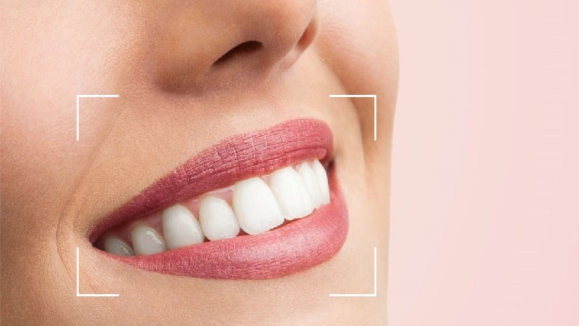
زیبایی چیست و چه صورت‌هایی زیبا شناخته می‌شوند؟ سهم لبخند در زیبایی چهره چقدر است؟ زیبایی یک موضوع نسبی است که در فرهنگ‌ها و محیط‌های مختلف، به شیوه‌ی گوناگونی تعبیر می‌شود. تجربیات و باورهای جامعه نسبت به زیبایی، تا حدودی زیبایی را برای افراد جامعه تعریف می‌کند. این تعریف در گذر زمان تغییر می‌یابد. جالب است بدانید که یک لبخند زیبا، می‌تواند چهره را زیباتر جلوه دهد. در یک تحقیقی به بررسی سهم عوامل موثر بر زیبایی پرداخته بودند، سهم ظاهر فک‌ها، دهان و جلوه‌ی لبخند، 30 درصد را به خود اختصاص داده است. برای همین اگر می‌خواهید زیباتر به نظر برسید، می‌تواند با مراجعه به متخصص ارتودنسی و انجام ارتودنسی دندان، لمینت دندان، بلچینگ، کامپوزیت و... زیبایی و تاثیرگذاری خود را افزایش دهید. در ادامه به بررسی یکی از روش‌های زیبایی دندان یعنی ارتودنسی خواهیم پرداخت و اینکه آیا ارتودنسی درد دارد یا خیر؟
ارتودنسی دندان و انواع آن
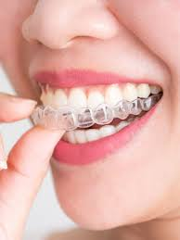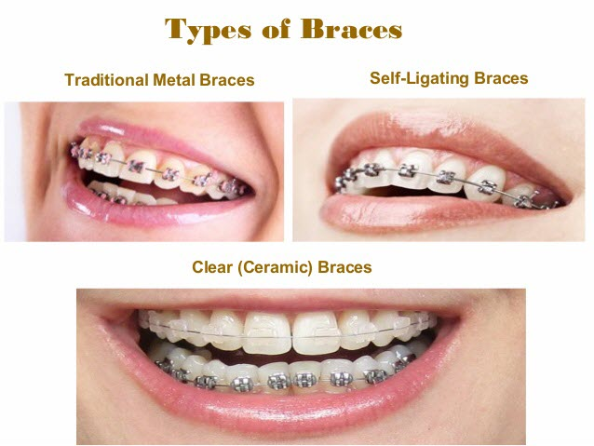
جنس ارتودنسی بستگی به نوع ارتودنسی که به کار می‌رود، دارد. می‌تواند جنس آن پلاستیک شفاف، پلاستیک و فلز، استفاده از مواد رنگی برای ارتودنسی رنگی و... باشد و در هر حال از موادی استفاده شده که مشکلی برای سلامت و بهداشت دندان شما نداشته باشد. ارتودنسی دندان، یک روش درمانی است که برای اصلاح فاصله بین دندان‌ها و صاف کردن دندان‌های کج و در کل بهبود وضعیت قرارگیری دندان‌ها نسبت به فک و یک‌دیگر، استفاده می‌شود و به دو صورت انجام می‌شود؛ ارتودنسی ثابت و ارتودنسی متحرک. ارتودنسی ثابت رایج‌ترین روش درمانی ارتودنسی است که از براکت‌های فلزی کوچکی تشکیل شده‌اندکه با استفاده از چسب‌های ویژه‌ی دندان، به دندان‌ها متصل می‌شوند. ارتودنسی ثابت با وارد کردن نیرو به دندان‌ها باعث حرکت تدریجی دندان به جایگاه درست آن می‌شود، این حرکت دندان‌ها به آرامی و تقریبا با سرعت یک میلی‌متر در مدت زمان یک ماه صورت می‌گیرد. در ارتودنسی متحرک، دندان‌ها قالب‌گیری می‌شوند و سپس نگه‌دارنده‌های سفارشی برای فک پایین و فک بالا ساخته می‌شوند؛ کار ارتودنسی ثابت و متحرک یکسان بوده و هر دو نظم بخشیدن و زیباتر کردن دندان را عهده‌دار هستند که با توجه به نوع نیاز، مورد استفاده قرار می‌گیرند.
مزایا و معایب ارتودنسی دندان
بنابراین برای این‌که بخواهید چهره تاثیرگذارتری داشته‌باشید، زیباتر کردن صورت‌تان مهم و تاثیرگذار است زیرا سهم بزرگ این زیبایی در گرو، لبخند و در نهایت مرتب بودن دندان خواهد بود، برای همین پیشنهاد می‌شود به متخصص ارتودنسی مراجعه کنید تا به کمک ارتودنسی دندان صورت زیباتری داشته‌باشید، زیبایی به‌دلیل مرتب کردن دندان‌ها ایجاد می‌شود. می‌دانید که مرتب و منظم بودن در هر مکانی الزامی است، کار ارتودنسی مرتب کردن است؛ متخصص این الزام را با کمک تخصص و ابراز و امکاناتی که دارد، به‌وجود می‌آورد. او هنگام کار به‌مرتب بودن دندان‌های شما توجه ویژه‌ای دارد تا با بهترین شیوه ممکن، سبب زیباتر شدن شما شود. ممکن است نگران فرایند ارتودنسی باشید که آیا دردآور است یا خیر، در مورد دردناک بودن بدانید که دردی ندارد، چون ارتودنسی آسیبی را به دندان و دهان وارد نمی‌کند اما درد اندک آن به‌خاطر فشاری است که به دندان، لثه و فک وارد می‌کند تا مرتب شده و در جای خود قرار بگیرند. ارتودنسی نیاز به مراقبت و رعایت کردن بهداشت دارد تا دچار عفونت نشود اما نگران نباشید، چرا که راهکارهای بهداشتی آن ساده هستند.
متخصص با توجه به نیاز شما و خواسته‌ای که دارید، نوع درست درمان و شیوه انجام ارتودنسی را تعیین می‌کند، اینکه ارتودنسی متحرک یا ثابت را به‌کار ببرد، همچنین از چه نوع براکت ارتودنسی استفاده کند.
از معایب ارتودنسی می توان به موارد زیر اشاره کرد:
- گاهی ممکن است به خاطر سفت بودن سیم و براکت ارتودنسی، دندان‌ها کمی از ناحیه لثه‌ها شل شوند. در این صورت اگر مدت طولانی از ارتودنسی استفاده نشود، امکان بازگشت دندان‌ها به حالت قبل وجود دارد.
- ممکن است در بعضی افراد، سبب حساسیت دندانی شود، زیرا برای منظم کردن دندان‌ها با فشاری که به استخوان فک وارد می‌کند، سبب عقب رفتن آن شود. حساسیت دندانی باعث درد و ناراحتی در ناحیه دندان به دلیل برخورد غذای خیلی گرم یا سرد می گردد.
- کار ارتودنسی تغییر ساختار طبیعی لثه است تا دندان‌ها را کنار هم قرار داده و لبخند زیبایی را پدید آورد، این مسئله در برخی سنین به ویژه کودکان ممکن است، منجر به بروز مشکل شود که درنهایت باعث لق شدن دندان‌ها گردد.
هزینه و قیمت ارتودنسی دندان
هزینه براکت ارتودنسی وابسته به نوع مواد مورد استفاده و هزینه‌های نگه‌داری از آن است که باعث می‌شود، بازه‌ی قیمتی این فرایند متغیر گردد. ارزان‌ترین نوع آن در ارتودنسی ثابت به کار می‌رود، زیرا کمتر به تعمیر و تنظیم مجدد نیاز دارد و براکت‌های سرامیکی و پلاستیکی به نسبت گران‌تر هستند. چون هزینه نگه‌داری آن بیشتر است (یعنی نیاز به جلسات بیشتری برای تعمیر و تنظیم مجدد دارد). در ارتودنسی تنها ابزاری که استفاده می‌‌شود، براکت نیست، برای همین اینکه از چه ابزارهایی علاوه‌بر براکت، در فرایند ارتودنسی به کار رود، روی هزینه و قیمت نهایی تاثیرگذار خواهد بود.
ابزار مورد استفاده در ارتودنسی
ابزاری که در ارتودنسی دندان استفاده می‌شود، براکت ارتودنسی است که شامل مجموعه‌ای از بریس و سیم ارتودنسی است و برای اتصال‌پذیری سیم قوس‌مانند با چسب یا باند روی دندان‌ها به کار می‌رود و معمولا از جنس پلاستیک، فلز و سرامیک تهیه می‌شود و انواع آن براساس نوع ماده سازنده تعیین می‌شود. علاوه‌بر براکت، از سیم، باند، هوگ، فنر مارپیچی، باکال تیوپ، کش ارتودنسی، هربست، وسیع‌کننده کام، فیس ماسک، پلاک دوقلو، نگه‌دارنده، جداکننده یا فضانگه‌دار، پوزیشنر، هدگیر، میخ‌های ارتودنسی ممکن است در فرایند ارتودنسی استفاده شود.
برترین مرجع برای ارتودنسی دندان
هر فردی خواهان داشتن یک لبخند یونیک و یکتاست، لبخندی که در ذهن‌ها باقی بماند، و در هر جایی با خوشحالی آن را بروز بدهد. برای این کار کافی است که در موتور جست‌وجوگر گوگل، به‌دنبال پیدا کردن متخصص ارتودنسی یونیک اسمایل باشید، تا شما را به مجموعه‌ای هدایت کند که دنبال آن هستید.
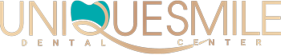
مطب دندانپزشکی یونیک اسمایل با کادری مجرب و دندان‌پزشکان متخصص با استفاده از بهترین و با کیفیت‌ترین ابزار روز دنیا در دندان‌پزشکی، خدمات متنوع دندان‌پزشکی شامل: ترمیمی و زیبایی، درمان ریشه، دندان‌پزشکی اطفال، جراحی، پروتز، ایمپلینت و ارتودنسی را ارائه می‌دهد. شما می‌توانید هزینه دندان‌پزشکی را به صورت قسط‌بندی شده، پرداخت نمایید و بدانید که هزینه‌ای بابت ویزیت، مشاوره و جرم‌گیری از شما دریافت نمی‌گردد. می‌توانید با مراجعه به سایت یونیک‌اسمایل اطلاعات عمومی خود را در زمینه بهداشت و سلامت دندان بیشتر کنید.
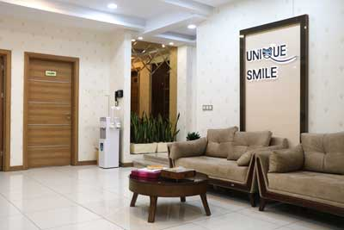
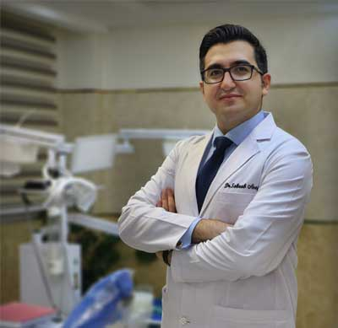
https://uniquesmilecenter.com/services/

